29.1.1 平行投影与中心投影
1.物体在光线的照射下,会在地面或其他平面上留下它的影子,这就是_________现象.
2.形成投影应具备的条件有: _________、_________、 .
3.两个不同长度的直立的物体在同一时刻、同一地点的太阳光下得到的投影( )
A.长度相等 B.长的较长
C.短的较长 D.以上都不对
4.皮影戏是在哪种光照射下形成的( )
A.灯光 B.太阳光
C.平行光 D.以上都不是
5.平行投影中的光线是( )
A.平行的 B.聚成一点的
C.不平行的 D.向四面八方发散的
6.下列四幅图形中,表示两棵树在同一时刻阳光下的影子的图形可能是( )
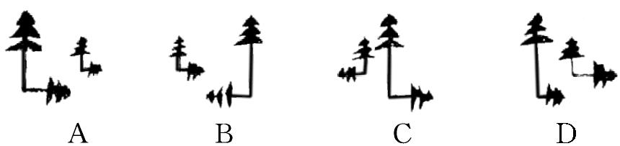
7.如图,下面是北半球一天中四个不同时刻两个建筑物的影子,将它们按时间先后顺序进行排列,正确的是( )
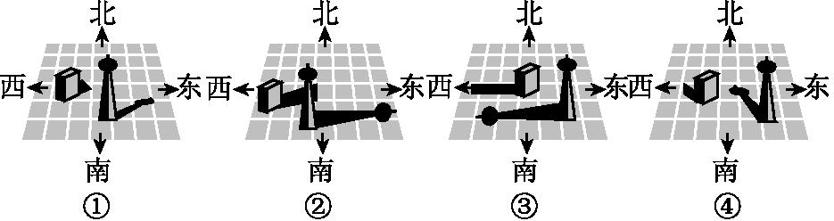
A.③④②① B.②④③①
C.③④①② D.③①②④

8.如图,晚上小亮在路灯下散步,他从A处向路灯灯柱方向径直走到B处,这一过程中他在该路灯灯光下的影子( )
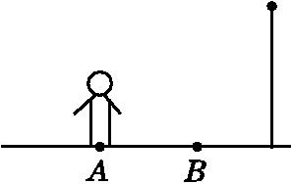
A.逐渐变短 B.逐渐变长
C.先变短后变长 D.先变长后变短
9.下图中灯与影子的位置最合理的是( )
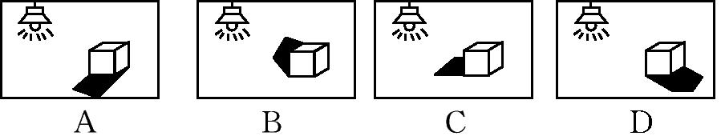
10.如图,课堂上小亮站在座位上回答数学老师提出的问题,那么数学老师观察小亮身后,盲区是( )
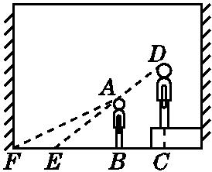
A.△DCE B.四边形ABCD C.△ABF D.△ABE
11.如图,王华晚上由路灯A下的B处走到C处时,测得影子CD的长为1 m,继续往前走3 m到达E处时,测得影子EF的长为2 m.已知王华的身高是1.5 m,那么路灯A的高度AB等于( )
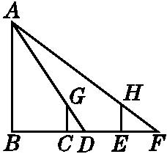
A.4.5 m B.6 m C.7.2 m D.8 m

12.在同一时刻的阳光下,小明的影子比小强的影子长,那么在同一路灯下( )
A.小明的影子比小强的影子长
B.小明的影子比小强的影子短
C.小明和小强的影子一样长
D.无法判断谁的影子长

13.把下列物体与它们的投影(如图所示)用线连接起来.
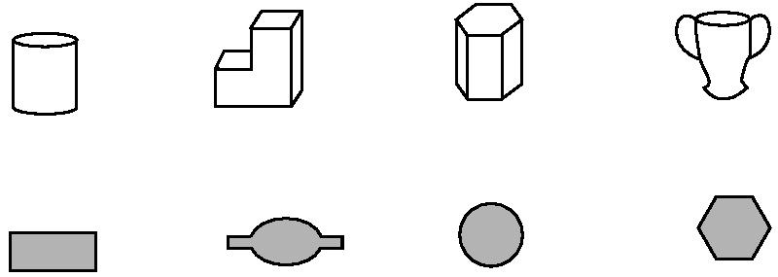

14.如图,竹竿和旗杆在同一平面直立着,其中竹竿在太阳光下某一时刻的影子已画出.
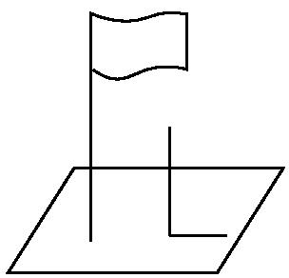
(1)用线段表示同一时刻旗杆在太阳光下的影子;
(2)比较竹竿与旗杆影子的长短;
(3)图中是否出现了相似三角形?

15.如图,小赵、小王、小李三人站在路灯下,他们在路灯下的影子在同一直线上.
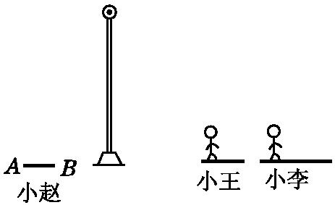
(1)确定图中路灯灯泡O所在的位置;
(2)在图中画出表示小赵身高的线段.
16.如图,下面两幅图分别是两棵小树在同一时刻的影子.你能判断出哪幅图是灯光下形成的,哪幅图是太阳光下形成的吗?
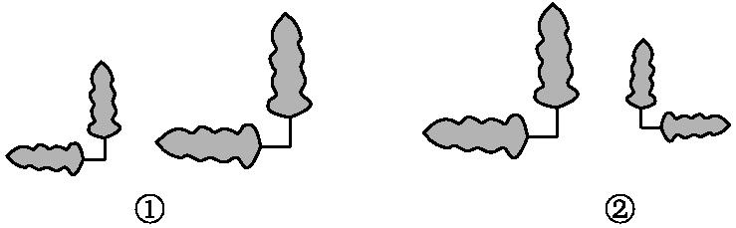
17.如图,在一面与地面垂直的围墙的同侧有一根高10米的旗杆AB和一根高度未知的电线杆CD,它们都与地面垂直,为了测得电线杆的高度,一个小组的同学进行了如下测量:某一时刻,在太阳光照射下,旗杆落在围墙上的影子EF的长度为2米,落在地面上的影子BF的长为10米,而电线杆落在围墙上的影子GH的长度为3米,落在地面上的影子DH的长为5米.依据这些数据,该小组的同学计算出了电线杆的高度.
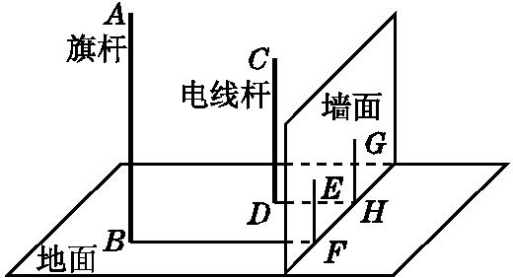
(1)该小组的同学在这里利用的是___________投影的有关知识进行计算的;
(2)试计算出电线杆的高度,并写出计算的过程.

18.如图,花丛中有一根路灯杆AB,在光线下小明在点D处的影长DE=3 m,沿BD方向行走到达点G,测得DG=5 m,这时小明的影长GH=5 m,如果小明的身高为1.7 m,求路灯杆AB的高度.
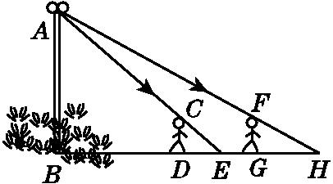

参考答案
1.投影
2.投影线;物体;投影面
3.B 4.A 5.A 6.A 7.C 8.A 9.D 10.D 11.B 12.D
13.解:如图所示.
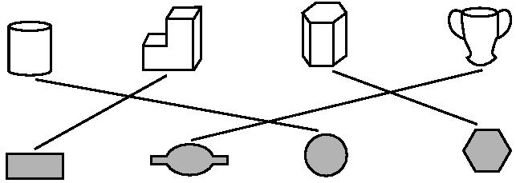
14.解:(1)如图,线段AB即为旗杆的影子.
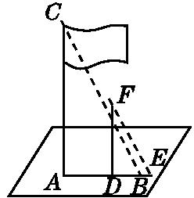
(2)由图可知,旗杆的影子长,竹竿的影子短.
(3)出现了相似三角形,即旗杆与其影子及太阳光线构成的△ABC和竹竿与其影子及太阳光线构成的△DEF相似.
15.解:如图所示.(1)点O为路灯灯泡所在的位置.
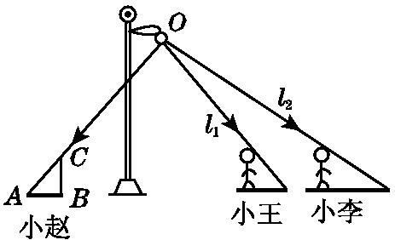
(2)线段BC表示小赵的身高.
16.解:如图,过树的顶端和对应影子的顶端分别作直线.
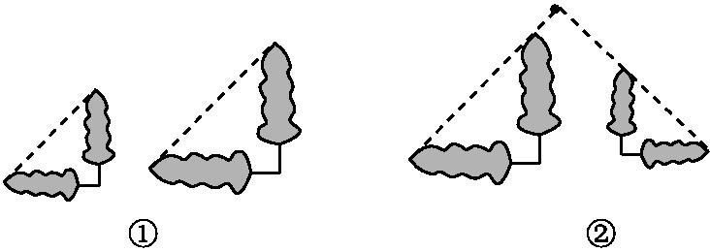
由上图可知,图①为太阳光下形成的,图②为灯光下形成的.

17.解:(1)平行
(2)如图,连接AE,CG,过点E作EM⊥AB于M,过点G作GN⊥CD于N,
则MB=EF=2,ND=GH=3,
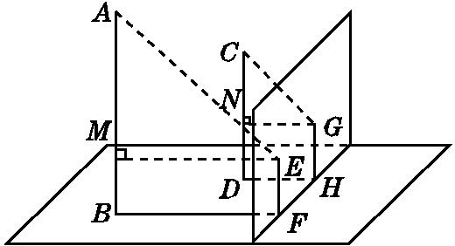
ME=BF=10,NG=DH=5.
所以AM=10-2=8.由平行投影可知,=,即=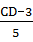,
解得CD=7.即电线杆的高度为7米.
18.解:依题意,得AB⊥BH,CD⊥BH,FG⊥BH.
在Rt△ABE和Rt△CDE中,
∵AB⊥BH,CD⊥BH,∴CD∥AB,
∴Rt△ABE∽Rt△CDE,
∴=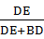.
同理可得Rt△ABH∽Rt△FGH,
∴=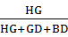.
又∵CD=FG=1.7 m,
∴=.
∵DE=3 m,DG=5 m,GH=5 m,
∴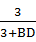=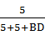,解得BD=7.5m.
∴AB=·(DE+BD)=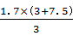=5.95(m).
则路灯杆AB的高度为5.95 m.

